«Декорирование яиц к празднику Святой Пасхи»
Пасха — самый главный православный праздник. В переводе с греческого языка слово «пасха» означает «избавление». В этот праздник все православные люди радуются воскрешению Иисуса Христа, торжествуют победу жизни над смертью. Вместо обычного приветствия все говорят: «Христос Воскресе!», а в ответ слышат: «Воистину Воскресе!», после чего трижды целуются. Ну и конечно, все дарят друг другу крашеные яйца и угощают куличами.
Декорирование яиц обыкновенными нитями для вязания.
Нанести немного клея на верхнюю часть яйца, и аккуратно скручивая по спирали, приклейте нить для вязания. Не старайтесь обклеить сразу все яйцо нитью, это будет сложно. Намного проще обклеивать по частям, давая время клею обсохнуть.
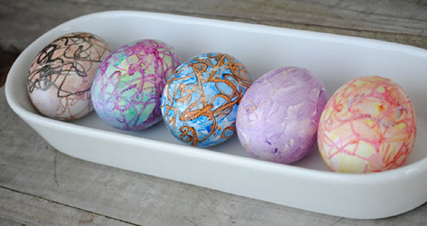
«Декупаж».
От салфетки отделяем верхний слой, вырезаем аккуратно цветы. Наносим кистью клей на яйцо и прикладываем вырезанные цветы и по верху наносим клей кисточкой. Салфетка очень быстро намокает и принимает форму яйца, приклеивается.
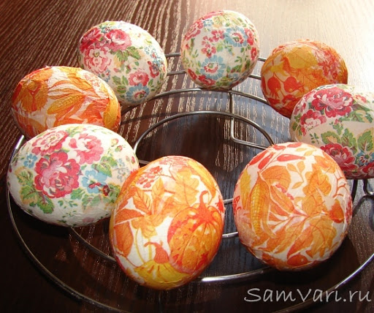
Украшение стразами, пайетками, бисером
В этой технике все дело фантазии! Необходимо продумать рисунок, нанести клей туда, где будут располагаться стразы и собственно творить!
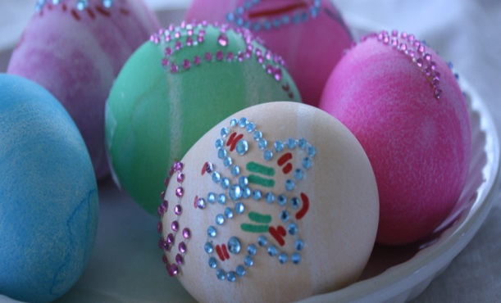
Раскрашивание яиц гуашью
Техника казалось бы слишком простая, но если проявить фантазию и старание при выполнении кропотливой работы (ведь рисунки очень мелкие, то результат может быть потрясающим.
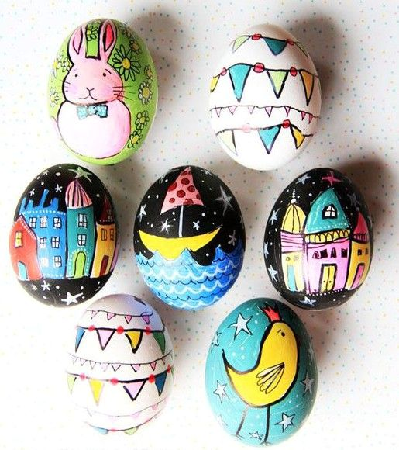

Украшение яиц атласными лентами
Украшение яиц в этой технике выполняется также, как при декорировании нитками для вязания, только вместо клея удобнее использовать двусторонний скотч.
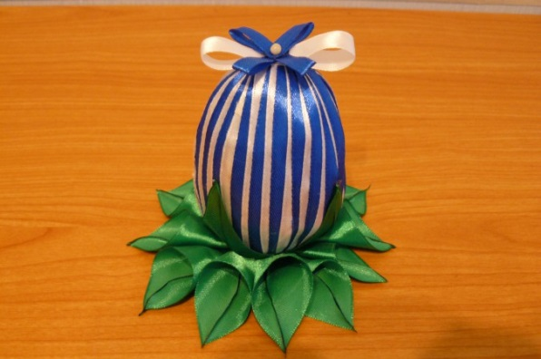

Декорирование яиц кусочками дисков
Для этой техники понадобится разрезать диск на мелкие кусочки. Наносите клей на верхнюю часть яйца и аккуратно обклеиваете его. Яйцам надо дать немного подсохнуть, а затем продолжить работу.
